Berne, 25 août 2023

Stratégies immobilières de l'Église. Critères et exemples
Cinquième journée suisse du patrimoine religieux, Berne, 1 septembre 2023

Chers représentants des médias

Le financement de l'exploitation et de l'entretien des biens immobiliers de l'Eglise représente aujourd'hui un grand défi, compte tenu de la diminution des recettes fiscales de l'Eglise. C'est sur ce thème exigeant que se penchera la cinquième Journée suisse du patrimoine religieux. Plus de 200 personnes se sont inscrites à la journée.

Nous serions heureux que vous puissiez rendre compte de la conférence dans vos médias et y faire référence à l'avance. Vous trouverez ci-dessous le communiqué de presse, le programme du colloque, la liste des intervenants et le dépliant du colloque.

Tous les documents sont également disponibles sous forme de documents Word sur le site web de la conférence, où vous trouverez également une photographie de presse à votre libre disposition.

Avec mes remerciements et mes meilleures salutations
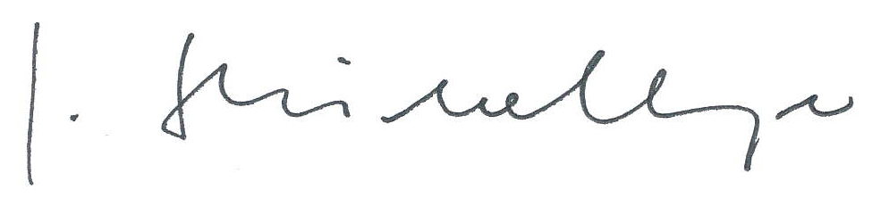
Prof. Dr. Johannes Stückelberger

Date/lieu Vendredi, 1 septembre 2023, de 9h15 à 17h00, Berne, UniS, Schanzeneckstrasse 1, salle S 003 (3 minutes à pied de la gare, sortie Welle)

Site web www.schweizerkirchenbautag.unibe.ch/confrences/la_journe_suisse_du_patrimoine_religieux_2023

Interviews Pour un interview avant et après la conférence, veuillez contacter Johannes Stückelberger.

Contacte Prof. Dr. Johannes Stückelberger, 031 684 33 83, johannes.stueckelberger@unibe.ch

